**2022年度 情報技術者倫理最終レポート（課題説明 兼 テンプレート）**

　　　　　　　　　　　提出日： 　　　　学籍番号：　 　名前：

この資料は，情報工3年次の2022年度「情報技術者倫理」最終レポートの課題説明であるとともに，レポートのテンプレートファイルでもある．1ページ目では，課題の内容と注意事項を説明する．2ページ目以降は，レポートの作成例である．レポート作成時には，1ページ目の左カラム1行目から問1の内容を書き始めること．わからない事があれば，Teamsのチャット，メールなどから質問してもらいたい．

最終レポート締切および提出先は，以下の通りである．

**締切：2023年1月28日（土）**

**提出先：myFITからWordファイルを提出すること**

レポートの合否はmyFITを通じて伝える．内容によっては，再提出を課す場合がある．再提出の締切は2月8日（水）とする．締切を過ぎて提出した場合は減点となる．なお，初回，再提出に関わらず，提出は2月13日（月）までしか受け付けない．

**問１．興味がある技術者倫理の実事例を調べ，以下の設問に答える形で説明せよ．講義で取り上げていない事例を調べること．**

**（１）どのような事例かを説明せよ．**

事例を説明せよ．

**（２）その事例全体について考察せよ．**

考察の論点としては，以下のようなものが例として考えられる．

・他の事例との比較．他の事例には，講義中に扱った事例を挙げてもかまわない．

・事例に関わる人物の価値観や主張

・事例に関する法律

・内部告発の事例であれば，内部告発の条件に合っているか否か．

**（３）あなた自身が，事例におけるある人物の立場であったなら，どのような行動をするであろうか．**

自分の考えを述べよ．可能であれば，線引きの方法などを用い，その人物の行動が倫理的に妥当であるか判断せよ．

**問２．自分が就職を希望する企業や業界における倫理的問題について調査・考察し，以下の設問に答えよ．**

**（１）どのような事例かを説明せよ．**

事例を説明せよ．

**（２）自分がその事例における就業者であるならば，そこで取りうる理想的な行動と，自分が実際に取るであろう行動は，それぞれどのようなものか．**

問2でも，講義で取り上げていない事例を扱うこと．なお，ここでは技術者倫理の問題に限定しない．すなわち，自分が興味を持っている業界の倫理的問題を扱うことを認める．また，問題事例を創作してもかまわない．

**問３．技術者倫理を学んだ感想について述べよ．**

技術者倫理を学んだことによる自身の意識の変化や，このような分野を学ぶことの必要性について，自分の考えを記述すること．講義そのものの感想は書かないこと．

以下は注意事項である．

●レポートの書式，長さなどに関する注意事項

書式は，テンプレート（この資料）を参考にすること．ファイルに書き込む形でレポートを作成すると，下記の条件に合うレポートを作成できる．

・１ページ目の最初に1段組で，タイトル，提出日，学籍番号，名前を記すこと．

・本文の体裁は2段組とし，フォントは10ptの游明朝，行間は固定値15ptとする．章タイトルは太字とすること．また，図・表のキャプションは10ptの游ゴシックとすること．余白やカラム幅をテンプレートから変更しないこと．

・最後に，引用元を参考文献として記すこと．書籍や新聞などの資料を用いることが望ましい．Webサイトの内容を引用する場合は，公的機関のものを用いること．また，Webサイトの文，図，表などをコピーすることは剽窃にあたるため禁止する．

・事例を説明する際には，自作の図・表などを用いることが望ましい．ただし，手書きのものをスキャンすることは認めない．また，必要以上に大きくしないこと．

・レポートは，2ページ目の終わりまで書くこと．より長くなってもかまわない．

●レポートの内容，評価に関する注意事項

問1，問2で扱う事例は，講義で取り上げた内容（補助資料で紹介した事例を含む）以外のものとすること．なお，第13回目以降の講義で扱う事例としては，「グッドリッチ社のブレーキ開発」「シティコープ・タワー」「JR九州のヒヤリハット情報を生かした取り組み」「六本木回転ドア事故」「東京スカイツリー建設用タワークレーンの耐震設計」を予定している．

自分の調べた，あるいは考えた事例を友人などに説明し，問題として適切か，どのように思うか，などを議論した上でレポートを提出することが望ましい．

内容の配分に留意すること．また，最終レポートの採点では，内容はもちろんのこと，書式や読みやすさも評価の対象となる．例年，不要な空行を入れるなどの形で長さを稼ごうとするレポートが見受けられる．指定した書式から逸脱している場合は，減点や再提出とする場合がある．

●次ページより，最終レポートの例を示す．飽くまで例であるため，文章が途中で終わっている箇所もある．

**問１．技術者倫理に関する事例「東海村におけるJCO臨界事故」について[1]**

**（１）事例説明**

この事故は，1999年9月30日に起きた，核燃料物質の不適切な扱いによる事故である．株式会社JCOの東海事業所の転換試験棟は，核燃料物質の使用許可および高速増殖炉向けの高濃度ウランを製造する許可を得ていた．

しかし，製造工程に関しては，簡易化のために国に申請した内容より簡便な処理となる裏マニュアルを用意した上，さらにそれからも逸脱する手抜き作業を行っていた．その結果，臨界状態が発生し，作業者3名が被爆しただけでなく，周辺の住民などにも被害が及ぶ事故となった．

**（２）事例に関する考察**

　この事例は，技術者により事故が起こる危険性が予見されていたチャレンジャー号事故[2]などとは異なり，作業従事者の作業内容に対する知識の不足が招いたものと考えられる．つまり，作業従事者による危険性の予見や作為などは少なかった，あるいはまったくなかったのではなかろうか．一般的な核燃料に関する印象としては，危険である，大災害につながる恐れがある，などが挙げられるが，この事故についてはこれらの印象とは逆に，警戒心が薄く，責任感のない燃料の扱いをしているように感じられた．

また，作業従事者自身の核燃料に対する意識が低いということ自体が問題であるが，それ以前に，組織ぐるみで作業工程の簡略化をしていたということも問題である．この点については典型的な利益追求などの原因があり，講義で学んだ幾つかの技術者倫理の事例と似通った特徴といえるだろう．ただし，資料によっては，JCOが作業従事者に対して作業の危険性を教えていなかったとするものもあり，単純に作業従事者のみの責任とは言えない部分もある．

**（３）自分がこの事例における，ある人物の立場であるならばどうするか**

　ここでは，自分が作業の監督者であるものとする．監督者である以上，事故につながる可能性のある核燃料の扱いについての責任があり，同時に作業従事者に安全を守るように指導する義務もある．この事例では，事故に至る前に国から許可された燃料製造工程から逸脱した工程を用いており，この時点で既に問題があると考えられる．

工程に簡略化の必要性があり，それが危険性を伴わないものであれば，私は監督者として簡略化された工程を正式に行うための認可取得手続きを取るであろう．認められれば，これまでより早く作業が進められる上，他の専門家などによる査察が入った場合にも問題が発生せずに済む．胸を張って作業できるということは，作業者の心理面でもプラスの効果があるであろう．簡略化された工程が許可されないのであれば，利益よりも安全を重視して正規の工程で作業を続けるのが，技術者倫理に適った姿勢と考えられる．同時に，正規の工程として認められる範囲で，利益向上のための工夫を凝らしていきたい．

**問２．自分が就職を希望している業界に関する技術者倫理の事例「工場排水に関する事例」について[3]**

**（１）事例説明**

私は，かねてから公害対策に関する業務への従事を希望している．多くの製品の製造工程では，粉塵や汚れが出るため，それを向上の外に出すと公害につながる可能性がある．その製品が我々の生活に必要であるなら，郊外につながらないようコントロールする必要がある．ここでは，コンピュータ部品を製造する会社から出る排水の処理に関する事例を取り上げる．

Ｚコープ社のギルベイン工場は，コンピュータ部品の製造過程で出る重金属の混ざった排水を会社の設備で濾過し，下水に排出している．これまで，その濃度は，市の条例で定められた基準を超えたことは無かった．一方で，ギルベイン市では下水道に溜まる汚泥を利用した肥料「ギルベイン・ゴールド」を製造・販売し，市の収入源の一つとしていた．図１は，Ｚコープ社とギルベイン市を含めた事例の概要である．工場からの矢印のつながりを見ると，下水道にある汚泥を介して農場，さらにはそこで作られる農作物までつながりがある．市民への健康被害が懸念される状況である．

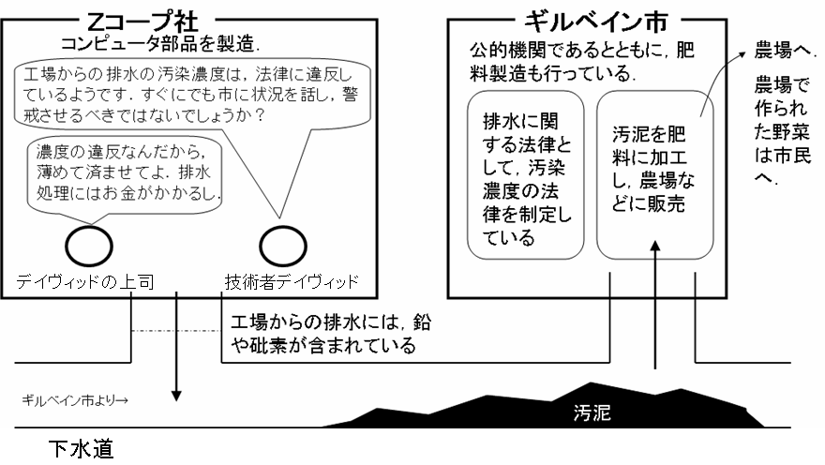

図１：工場排水に関する事例の概要

**（２）自分がＺコープ社の技術者である場合にとるべき理想的な行動と，実際に行うであろう行動**

　技術者の立場としては，まず事実関係を確認することが理想的な行動である．すなわち，実際の排水の濃度や量について調査を行い，データとしてまとめることが第一の役割と考えられる．調査の結果，市の条例の基準を超えるようであれば，すぐに対処が必要である．まとめたデータを上司や同僚に伝えて社内での議論につなげ，Zコープ社として対処を行うようにすることが望ましい．その際，もしＺコープ社が非倫理的な行為による対処をとる決断をし，それを継続する場合は，公益通報者保護制度を確認した上で，内部通報，さらには行政機関への通報をも辞さない覚悟が必要である．

**問３．技術者倫理を学んで**

　この講義で情報技術者倫理を学ぶ前には，そもそも技術者倫理が何なのかがまったくわかっておらず，情報工学の中で倫理を学ぶ必要性についても理解していなかったように思う．しかし，講義で様々な事例を学ぶうちに，自分に無関係な問題ではないと感じるようになった．今後，就職して業務に携わる前に，情報工学の分野だけでなく，様々な事例から技術者倫理について学び，それを自分自身の業務につなげてイメージする必要があると考えている．

**参考文献**

[1] 中尾政之：失敗百選，森北出版株式会社，pp.331-332，2005年．

[2] 中村収三，近畿化学協会工学倫理研究会：技術者による実践的工学倫理，化学同人，pp.70-72，2013年．

[3] 小出泰士：技術者倫理入門，丸善株式会社，pp.129-139，2010年．